Топ 10 популярных девайсов на Gearbest

Самый крупный интернет-магазин GearBest каждый месяц публикует данные о самых продаваемых товарах месяца. Список состоит в основном из мобильных телефонов более чем наполовину, однако пробились в топ 10 и другие девайсы.
И так, какие же гаджеты предпочитают покупатели?

- Смартфон Xiaomi Mi 8 Life

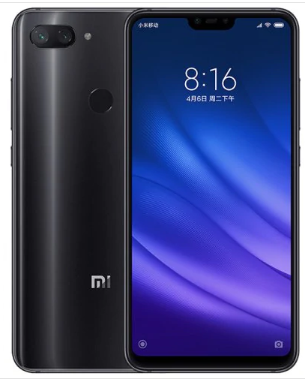
Компания предоставляет новинку смартфонов Xiaomi – Mi 8 Life который может использоваться во всех странах мира. На задней крышке находится датчик сканирования отпечатка пальца – который надежно обеспечит безопасность устройства и предотвратит несанкционированный доступ к данным.
Цена смартфона 179,99$ - https://ru.gearbest.com/cell-phones/pp_009618416255.html?wid=1349303

Основные характеристики:
- 6,26-дюймовый экран с разрешением 2280х1080 пикселей;
- двух диапазонный процессор 2,2ГГц+2,8ГГц;
- операционная система - Android 8.1;
- 4ГБ ОЗУ+64ГБ ПЗУ;
- 12,0МП+5,0МП двойная задняя камера+24,0МП фронтальная камера;
- датчики - акселерометр, датчик внешней освещенности, тяжести, приближения, гироскоп, электронный компас;
- 2 сим карты;
- функции - GPS, A-GPS, Глонасс;
- Bluetooth - 5.0

- Смартфон CUBOT X19

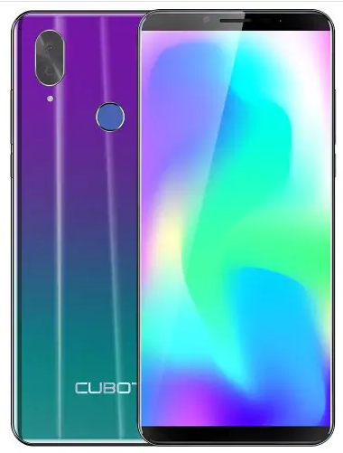

Новинка 2019 года CUBOT X19 с не царапающимся стеклом.
Цена смартфона 119,99$ - https://ru.gearbest.com/cell-phones/pp_009932244816.html?wid=1349303

Основные характеристики:
- 5,93-дюймовый экран с разрешением 1080х2160 пикселей;
- процессор – МТ6763Т 8 ядер;
- операционная система - Android 8.1;
- 4 ГБ ОЗУ+64ГБ ПЗУ;
- 16,0МП+2,0МП двойная задняя камера и 8,0МП фронтальная камера;
- датчики - датчик внешней освещенности, тяжести, приближения, гироскоп, электронный компас, датчик отпечатка пальцев;
- 2 сим-карты и микро SD-карта;
- функции - GPS, A-GPS, Глонасс;
- Bluetooth – 4,2

- Смартфон OnePlus 6T
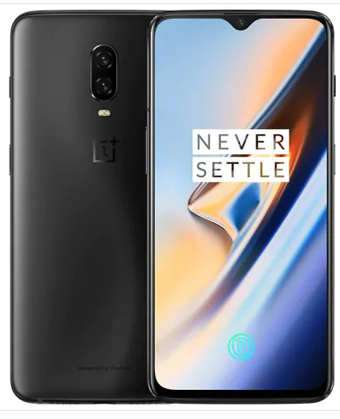
Большой экран с диагональю 6,41 дюймов и разрешением дисплея 2340х1080 пикселей позволит комфортно работать с разными данными, смотреть видео и довольно реалистично воспроизводить анимацию. Датчик отпечатка пальца, поддержка 4G, 2 слоты для SIM-карт – в целом OnePlus является улучшенной версией стандартного производительного смартфона.
Цена смартфона 489,99$ - https://ru.gearbest.com/cell-phones/pp_009668020848.html?wid=1349303

Основные характеристики:
- 6,41- дюймовый экран с разрешением 2340х1080 пикселей;
- 8-ядерный процессор;
- операционная система - Android 9,0;
- 8 ГБ оперативной памяти и позволяет принимать карты до 128 ГБ;
- 16,0МП+20,0МП задняя камера и 16,0МП фронтальная камера;
- датчики - датчик освещенности, тяжести, приближения, гироскоп, электронный компас, датчик отпечатка пальцев;
- 2 сим-карты;
- характеристика - GPS;
- Bluetooth – 5.0.

- Смартфон Nokia X6

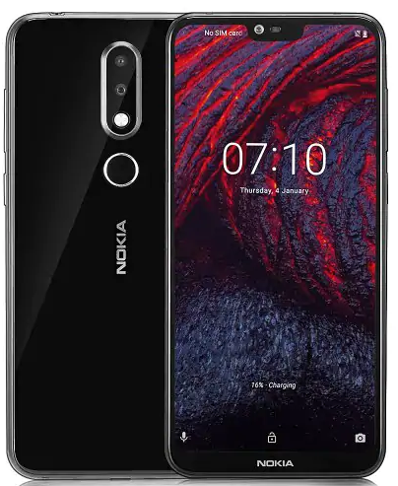

Цена смартфона 159,99$ - https://ru.gearbest.com/cell-phones/pp_009787976351.html?wid=1349303

Основные характеристики:
- 5,8-дюймовфй дисплей с разрешением 2280х1080 пикселнй;
- операционная система Андроид 8,1;
- 4ГБ основной оперативной памяти;
- 16,0МП – фронтальная камера, 5,0МП+16,0МП – задняя;
- 2 сим-карты
- характеристика - GPS, A-GPS, Глонасс;
- Bluetooth – 5,0

- Часы Kospet Optimus Pro

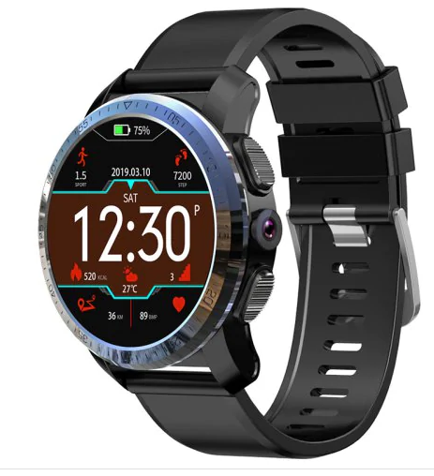

Для любителей спорта предоставляются умные спортивные часы. Они подходят для разных видов спорта, водонепроницаемые. После занятия на экране вы увидите информацию о пройденной дистанции, скорости, частоте пульса и т.д.
Цена «умных» часов 169,99$ - https://ru.gearbest.com/smart-watch-phone/pp_009339732332.html?wid=1433363

Основные характеристики?
- ОЗУ+ПЗУ – 3ГБ+32ГБ;
- камера – 8,0МР;
- система – Android 7,1,1;
- приложения для управления спортом.

6. Смарт-браслет М3С

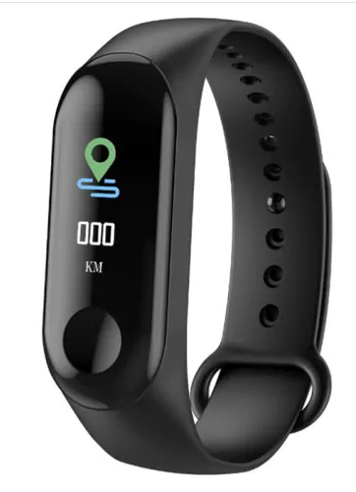
М3С – это многофункциональный тренер и умный браслет, его легко можно подключать даже к смартфону. Браслет может показывать время, информацию о пройденных шагах, время сна, сожжённые калории, также может считывать частоту сердечных сокращений и многое другое
Цена браслета составляет 6,99$ - https://ru.gearbest.com/smart-wristband/pp_009997177192.html?wid=1433363

Основные характеристики:
- экран – 0,96 дюйма;
- чип – ST – 17H25;
- Bluetooth – 4,0;
- Водонепроницаемый;
- АРР-соединение.

7.Планшет Chuwi Hi9

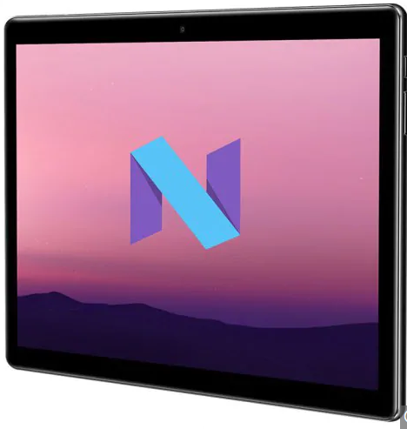

Цена планшета 189,99$ - https://ru.gearbest.com/phone-call-tablets/pp_009177959044.html?wid=1433363

Основные характеристики:
- дисплей – 10,1 дюйма с разрешением 2560х1600 пикселей;
- система – Android 8,0;
- процессор – МТ6797, 10-ядерный;
- ОЗУ+ПЗУ – 4ГБ+64ГБ;
- Bluetooth – 4,2.

- Фаблет Teclast T20

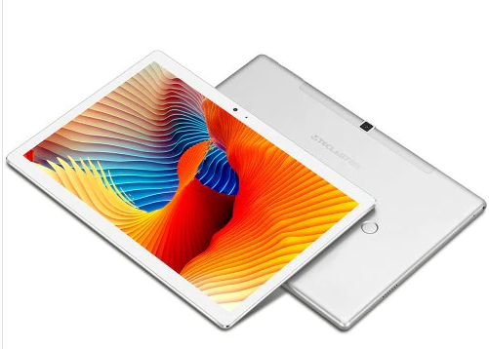
Цена фаблета 199,99$ - https://ru.gearbest.com/tablet-pcs/pp_009246785433.html?wid=1433363

Основные характеристики:
- дисплей – 10,1 дюйма с разрешением 2560х1600 пикселей;
- система - Android 7,1;
- ОЗУ+ПЗУ – 4ГБ+64ГБ;
- 13МП фронтальная и задняя камеры;
- двух диапазонный процессор;
- Bluetooth – 4,0.

- Ноутбук Jumper EZBOOK 3

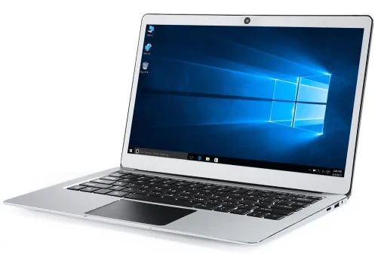
Цена ноутбука 239,99$ - https://ru.gearbest.com/laptops/pp_647765.html?wid=1433363

Основные характеристики:
- домашняя система – Windows 10;
- экран – 13,3 дюйма с разрешением 1920х1080;
- ОЗУ+ПЗУ – 6ГБ+64ГБ;
- камера – 2,0МП передняя камера;
- процессор – N3450 4-ядерный.

- Ноутбук DERE R9

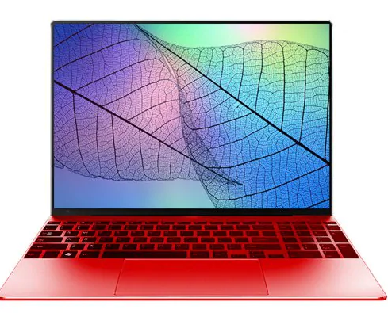

Цена ноутбука 299,99$ - https://ru.gearbest.com/laptops/pp_009374507823.html?wid=1433363

Основные характеристики:
- домашняя система – Windows 10;
- экран – 15.6 дюйма с разрешением 1920х1080;
- ОЗУ+ПЗУ – 6ГБ+64ГБ;
- камера – 3,0МП передняя камера;
- процессор – J3455 4-ядерный.

Данные устройства и многое другое вы можете найти на сайте магазина GearBest
https://ru.gearbest.com/new-products/

